ProChile invita a participar en seminario “Panorama Mundial de la Innovación Alimenticia” el día 13 de octubre
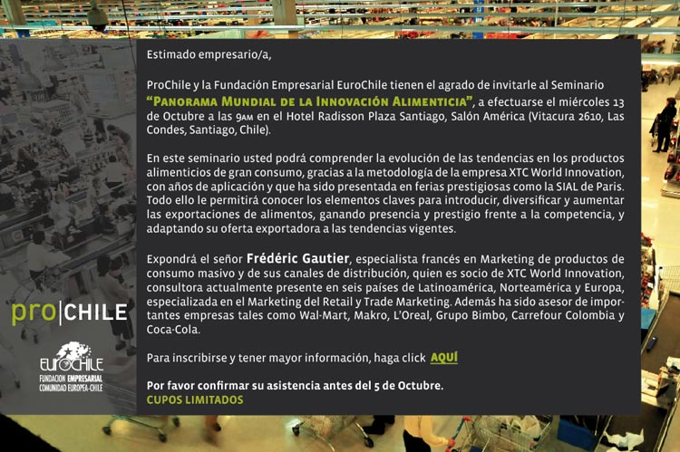Ver detalle

